2016-9-29工作日志
1.已完成的工作内容
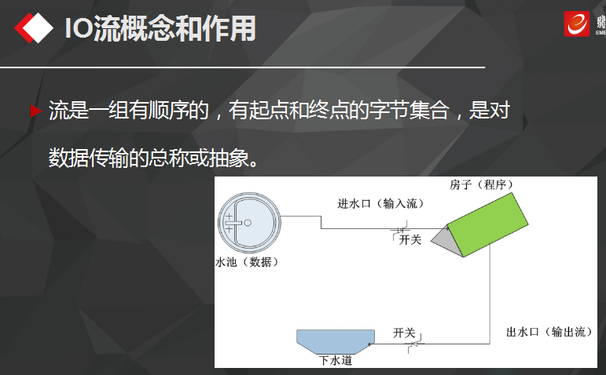
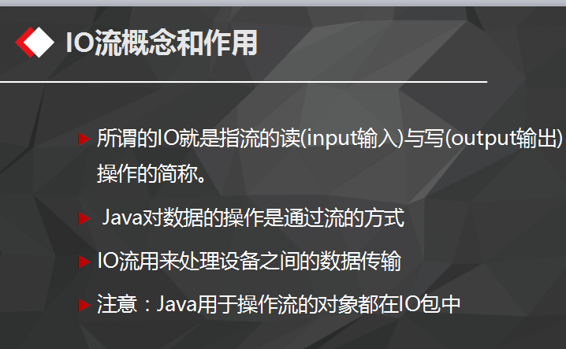
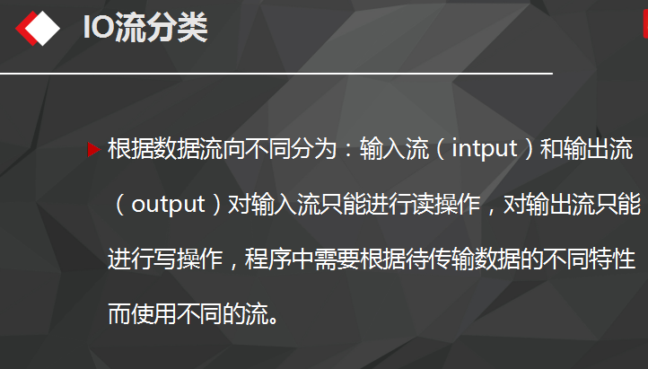

* 流的概念
* 流是一组有顺序的，有起点和终点的字节集合，是对数据传输的总称或抽象。

* 所谓的IO就是指流的读(input输入)与写(output输出)操作的简称。

* Java对数据的操作是通过流的方式

* IO流用来处理设备之间的数据传输

public class FileDemo {

public static void main(String[] args){

//创建一个File对象

File file = new File("D:\\tmp\\安卓6组\\java部分");

//创建文件夹

//要判断文件夹是否存在 不存在再创建文件夹

if(!file.exists()) {

file.mkdirs();

}
}
}

* 创建文件

package com;

import java.io.File;
import java.io.IOException;

public class FileDemo1 {

public static void main(String[] args){

//创建一个File对象

File file = new File("D:\\tmp\\测试");

file.mkdirs();

//根据文件所在文件夹对象，创建文件

File fileDoc = new File("E:\\tmp\\测试");

//创建文件

try{

fileDoc.createNewFile();

}

catch(IOException e){

e.printStackTrace();

}
}
}

* 判断File对象是目录还是文件

public class FileDeom2 {

public static void main(String[] args){

// 创建一个File对象

File file = new File("D:\\tmp\\测试\\爱党\\爱国.doc");

// 判断 file 是文件夹还是文件

boolean bln = file.isDirectory();

boolean bln1 = file.isFile();

System.out.println("是否是目录："+bln+"|是否是文件:"+bln1);

}
}

* 给文件重命名

public class FileDemo3 {

public static void main(String[] args) {

// 创建一个File对象

File file = new File("E:\\tmp\\测试\\爱国.doc");

try {

file.createNewFile();

} catch (IOException e) {

e.printStackTrace();

}

// 判断 file 是文件夹还是文件

boolean bln = file.isDirectory();

boolean bln1 = file.isFile();

// 所谓的修改文件的名称，实际上是先把源文件内容复制到一个新名称的新文件中，

// 然后把源文件给删除

file.renameTo(new File("E:\\tmp\\测试\\","不爱国.doc"));

// 获取file的名字

System.out.println("文件的（绝对）路径:" + file.getAbsolutePath());

System.out.println("文件的名字:" + file.getName());

System.out.println("是否是目录：" + bln + "|是否是文件:" + bln1);

}
}

*修改文件

public class FileDemo4 {

public static void main(String[] args) {

// 创建一个File对象

File file = new File("E:\\tmp\\测试");

// 判断 file 是文件夹还是文件

boolean bln = file.isDirectory();

boolean bln1 = file.isFile();

// 修改文件夹是将文件夹改名

file.renameTo(new File("E:\\tmp\\测试1"));

// 获取file的名字

System.out.println("文件的（绝对）路径:" + file.getAbsolutePath());

System.out.println("文件的名字:" + file.getName());

System.out.println("是否是目录：" + bln + "|是否是文件:" + bln1);

}
}

*复制文件

